

14 décembre 2021 – janvier 2022 – aout 2022

# 2IS, Système d’exploitation - Laboratoire

# **Examen Pratique** – Session 1 – Session 2

# Anne Lise Comhaire

## A l’écran (proposé) :

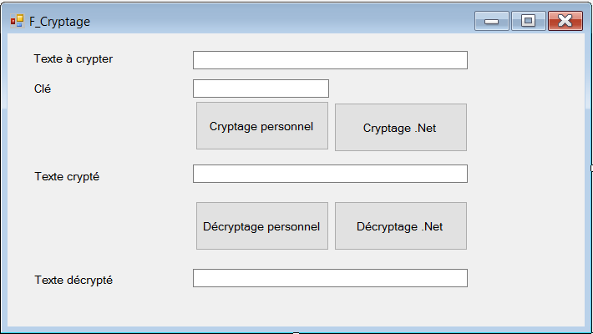

## Le programme

L’utilisateur est invité à taper un mot de passe.

**Bouton Cryptage personnel** : le texte récupéré sera crypté suivant un cryptage personnel inventé par vous. (Classe avec une méthode Crypter et une méthode Decrypter).

**Bouton Cryptage .Net**: le texte récupéré sera crypté avec un des cryptage proposé par .Net

Les deux autres boutons, ceux de décryptage, réaliseront l’opération inverse en espérant récupérer le texte original.

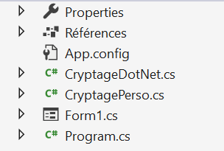

Vous devrez avoir au moins **deux classes personnelles**, une pour chacun des cryptages.

Votre travail doit être accompagné d'une petite **documentation** de ce que font chacun des cryptages choisis.

Il vous est aussi demandé de porter un regard critique sur le système de cryptage .Net choisi.

**Conseil** : regarder un cours sur la gestion des chaines de caractères en C#

(ex : int[numbers] = s.chaine.split('.)..., stringbuilder,…)

**Le travail devra être géré avec l'outil Git**

Bon travail

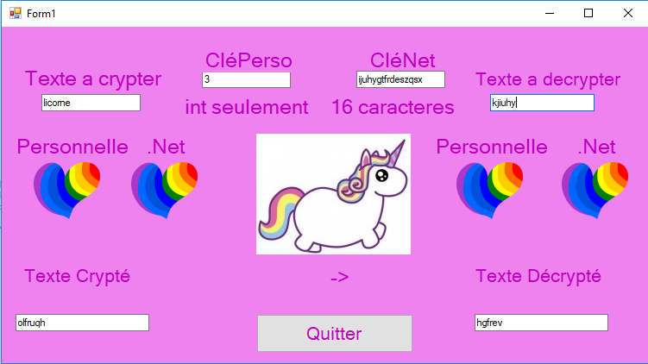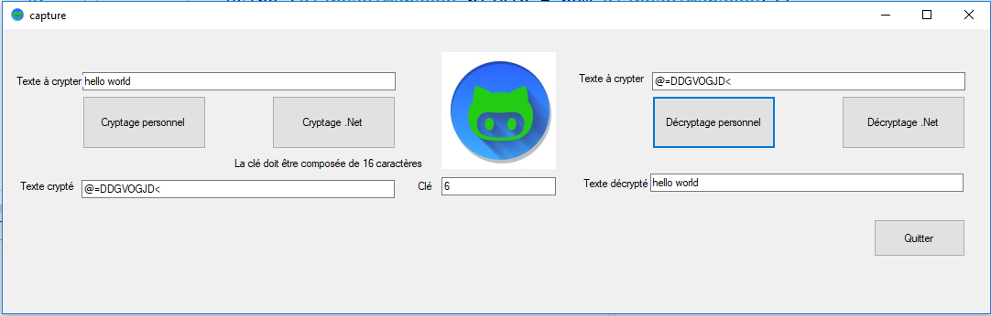

Cryptage personnel = Cryptage d’une image

